Лабораторная работа №14 по предмету Операционные системы

Группа НПМбв-02-19

Нечаева Виктория АЛексеевна

Содержание

# Цель работы

Приобрести простейшие навыки разработки, анализа, тестирования и отладки приложений в ОС типа UNIX/Linux на примере создания на языке программирова ния С калькулятора с простейшими функциями.

# Задание

1. В домашнем каталоге создайте подкаталог ~/work/os/lab_prog.
2. Создайте в нём файлы: calculate.h, calculate.c, main.c. Это будет примитивнейший калькулятор, способный складывать, вычитать, умножать и делить, возводить число в степень, брать квадратный корень, вычислять sin, cos, tan. При запуске он будет запрашивать первое число, операцию, второе число. После этого программа выведет результат и остановится
3. Выполните компиляцию программы посредством gcc:  
   gcc -c calculate.c  
   gcc -c main.c  
   gcc calculate.o main.o -o calcul -lm
4. При необходимости исправьте синтаксические ошибки.
5. Создайте Makefile со следующим содержанием: Поясните в отчёте его содержание.
6. С помощью gdb выполните отладку программы calcul (перед использованием gdb исправьте Makefile):  
   – Запустите отладчик GDB, загрузив в него программу для отладки: gdb ./calcul  
   – Для запуска программы внутри отладчика введите команду run:  
   run  
   – Для постраничного (по 9 строк) просмотра исходного код используйте команду list:  
   list  
   – Для просмотра строк с 12 по 15 основного файла используйте list с параметрами:  
   list 12,15  
   – Для просмотра определённых строк не основного файла используйте list с параметрами:  
   list calculate.c:20,29  
   – Установите точку останова в файле calculate.c на строке номер 21:  
   list calculate.c:20,27  
   break 21  
   – Выведите информацию об имеющихся в проекте точка останова:  
   info breakpoints  
   – Запустите программу внутри отладчика и убедитесь, что программа остановится в момент прохождения точки останова:  
   run  
   5  
   -  
   backtrace  
   – Отладчик выдаст следующую информацию:  
   #0 Calculate (Numeral=5, Operation=0x7fffffffd280 “-”) at calculate.c:21  
   #1 0x0000000000400b2b in main () at main.c:17 а команда backtrace покажет весь стек вызываемых функций от начала программы до текущего места.  
   – Посмотрите, чему равно на этом этапе значение переменной Numeral, введя  
   :print Numeral  
   На экран должно быть выведено число 5.  
   – Сравните с результатом вывода на экран после использования команды:  
   display Numeral  
   – Уберите точки останова:  
   info breakpoints  
   delete 1
7. С помощью утилиты splint попробуйте проанализировать коды файлов calculate.c и main.c.

# Выполнение лабораторной работы

1. В домашнем каталоге создайте подкаталог ~/work/os/lab_prog.
2. Создайте в нём файлы: calculate.h, calculate.c, main.c. Это будет примитивнейший калькулятор, способный складывать, вычитать, умножать и делить, возводить число в степень, брать квадратный корень, вычислять sin, cos, tan. При запуске он будет запрашивать первое число, операцию, второе число. После этого программа выведет результат и остановится (рис.1-3)

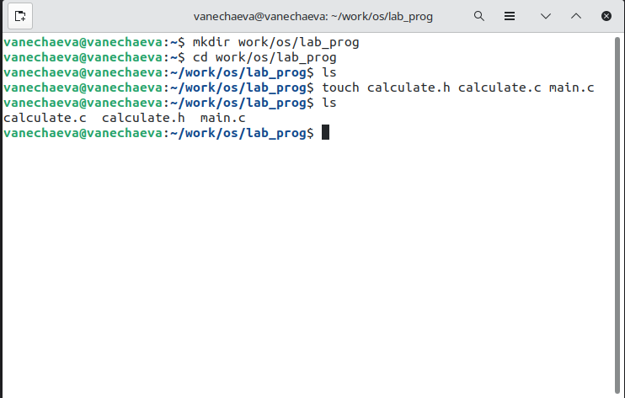

Рисунок 1

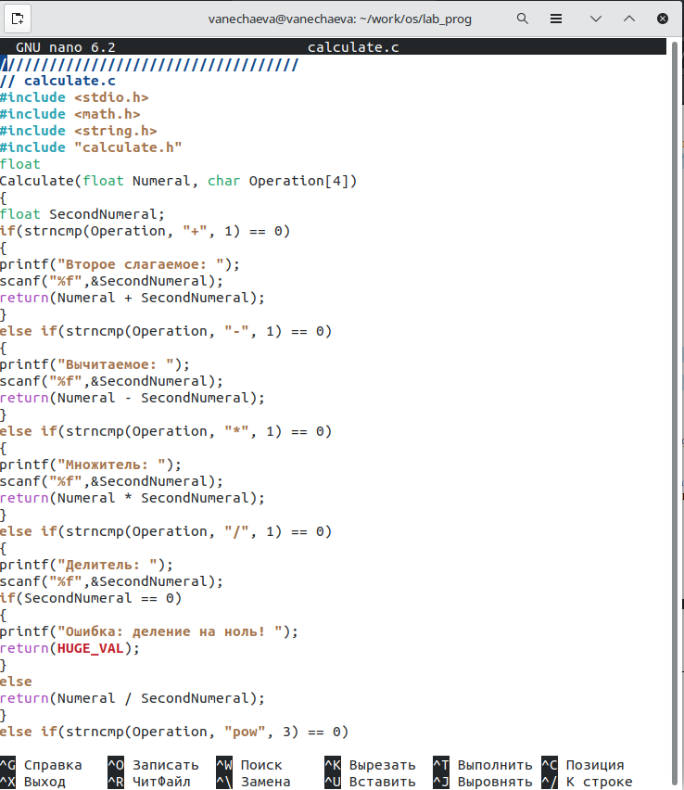

Рисунок 2

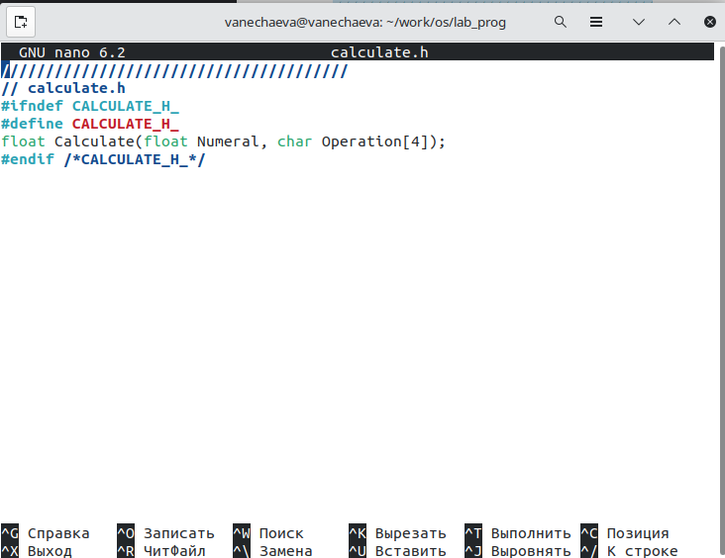

Рисунок 3

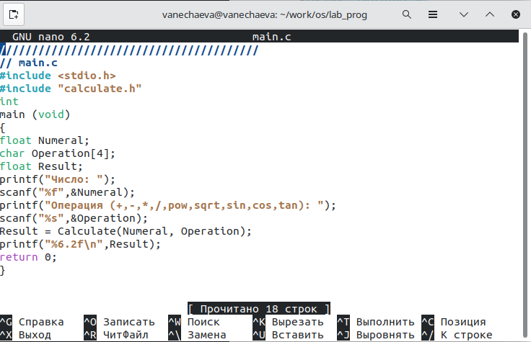

Рисунок 4

Выполните компиляцию программы посредством gcc:  
gcc -c calculate.c  
gcc -c main.c  
gcc calculate.o main.o -o calcul -lm

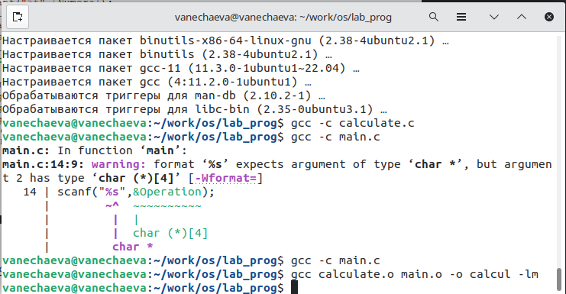

Рисунок 5

1. При необходимости исправьте синтаксические ошибки. Убираю на (рис.6) знак доллара у Operation.

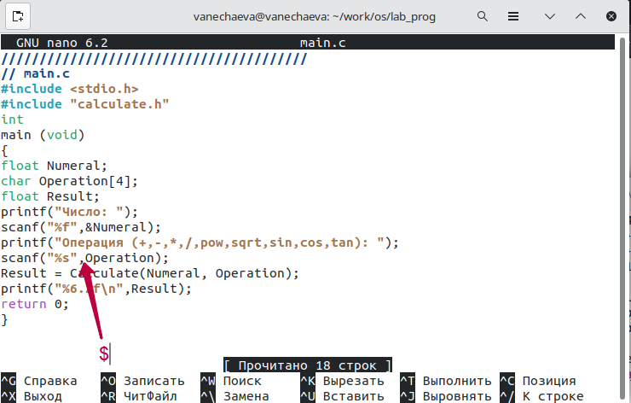

Рисунок 6

1. Создайте Makefile. Поясните в отчёте его содержание.

В начале файла определяются переменные для компилятора CC (gcc в данном случае), флагов компиляции CFLAGS (которые не заданы в данном случае) и библиотеки LIBS (-lm, которая используется для математических операций).

Далее описываются правила для компиляции и линковки объектных файлов. В данном случае описывается, что для создания исполняемого файла “calcul” необходимо скомпилировать файлы calculate.c и main.c в объектные файлы calculate.o и main.o соответственно, а затем выполнить линковку этих объектных файлов с помощью команды gcc.

Также заданы правила для компиляции каждого из исходных файлов (calculate.c и main.c) в соответствующие объектные файлы.

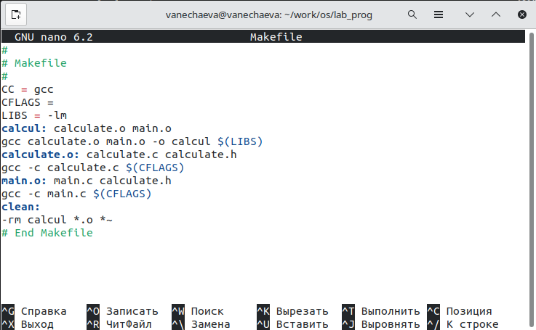

Рисунок 6.1

1. С помощью gdb выполните отладку программы calcul (перед использованием gdb исправьте Makefile):  
   – Запустите отладчик GDB, загрузив в него программу для отладки: gdb ./calcul

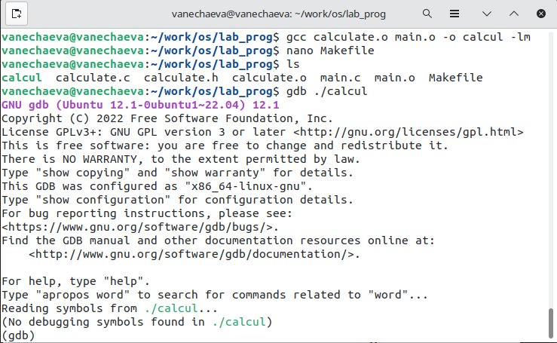

Рисунок 7

– Для запуска программы внутри отладчика введите команду run:  
run

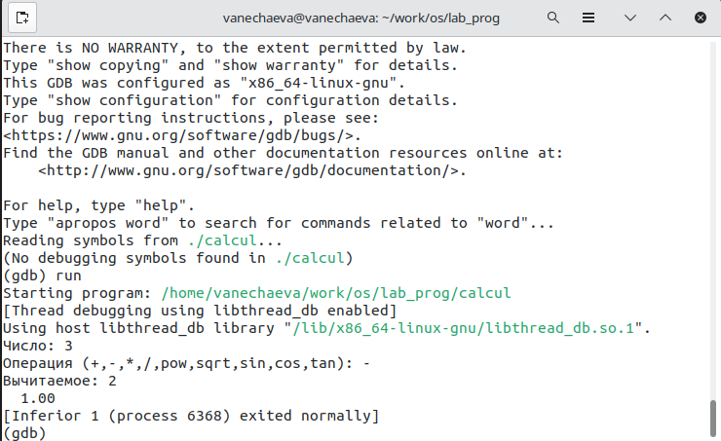

Рисунок 8

– Для постраничного (по 9 строк) просмотра исходного код используйте команду list:  
list

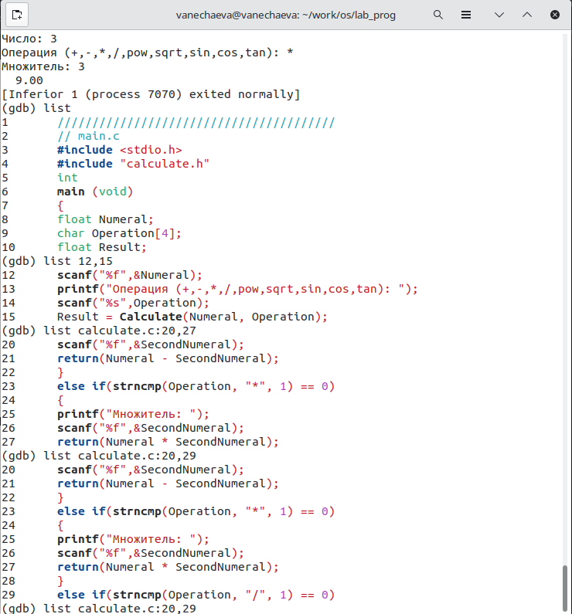

Рисунок 9

– Для просмотра строк с 12 по 15 основного файла используйте list с параметрами:  
list 12,15  
– Для просмотра определённых строк не основного файла используйте list с параметрами:  
list calculate.c:20,29  
– Установите точку останова в файле calculate.c на строке номер 21:  
list calculate.c:20,27  
break 21

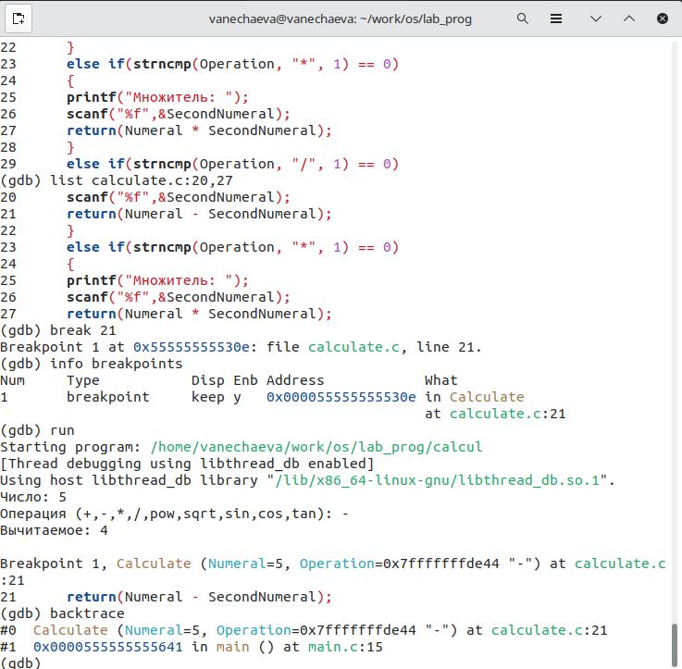

Рисунок 10

– Выведите информацию об имеющихся в проекте точка останова:  
info breakpoints  
– Запустите программу внутри отладчика и убедитесь, что программа остановится в момент прохождения точки останова:  
run  
5  
-  
backtrace  
– Отладчик выдаст следующую информацию:  
#0 Calculate (Numeral=5, Operation=0x7fffffffd280 “-”) at calculate.c:21  
#1 0x0000000000400b2b in main () at main.c:17 а команда backtrace покажет весь стек вызываемых функций от начала программы до текущего места.  
– Посмотрите, чему равно на этом этапе значение переменной Numeral, введя  
:print Numeral  
На экран должно быть выведено число 5.  
– Сравните с результатом вывода на экран после использования команды:  
display Numeral  
– Уберите точки останова:  
info breakpoints  
delete 1

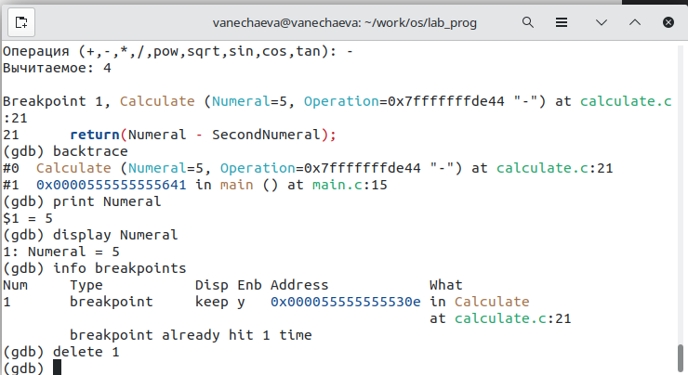

Рисунок 11

1. С помощью утилиты splint попробуйте проанализировать коды файлов calculate.c и main.c.

Анализ splint рассказывает о том, где необоснованно обозначаются переменные и вполсдетвие не используются, где неверные типы, которые могут привести к неожиданным результатам. На рис.12 рассказывается, что в calculate.c игнорируются опции scanf, используется не совсем корректное сравнение с вещественным числом и используются с вещественными числами функции, которые возвращают неверный тип данных.

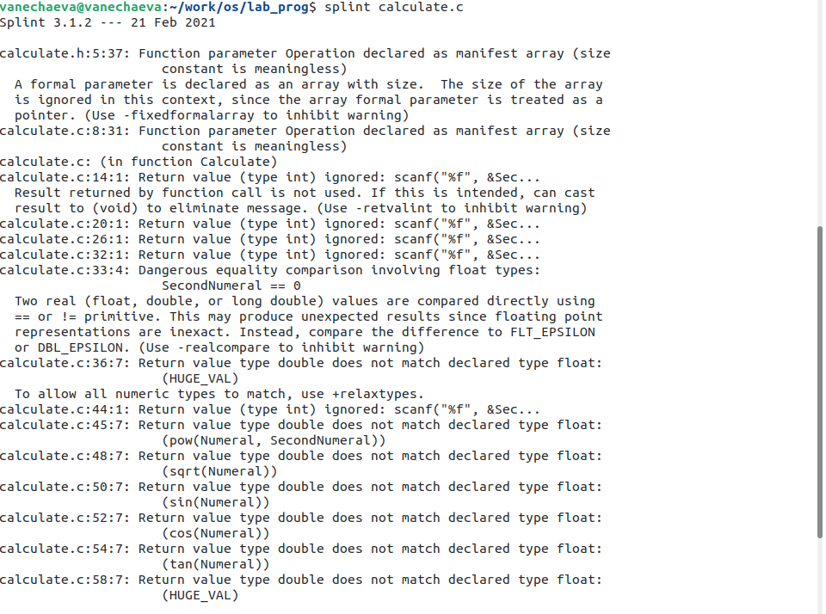

Рисунок 12

В main.c говорится, что в коде main.c бессмысленно использовать задачу размера Operation и что игнорируется тип возврата функции scanf.

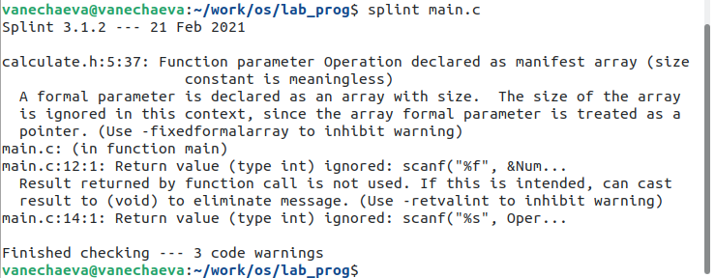

Рисунок 13

# Выводы

В ходе лабораторной работы мною были приобретены простейшие навыки разработки, анализа, тестирования и отладки приложений в ОС UNIX на примере калькулятора, написанного на C.

# Контрольные вопросы

1. Как получить информацию о возможностях программ gcc, make, gdb и др.?

Информацию о возможностях программ gcc, make, gdb и др. можно получить, прочитав документацию по этим программам, которая обычно поставляется вместе с операционной системой или доступна в Интернете на официальных сайтах производителей. Также можно использовать команды man и info в терминале UNIX для получения справочной информации о программе.

1. Назовите и дайте краткую характеристику основным этапам разработки приложений в UNIX.

* Написание кода на языке программирования;  
  Компиляция исходного кода в исполняемый файл с помощью компилятора;  
  Отладка программы с помощью отладчика;  
  Создание файла Makefile и использование утилиты make для автоматизации процесса сборки приложения;  
  Тестирование и доработка приложения.

1. Что такое суффикс в контексте языка программирования? Приведите примеры использования.

Суффикс - это часть имени файла, которая обозначает тип файла или его формат. Например, в названии файла source.c суффикс “.c” указывает, что это файл исходного кода на языке программирования C.

1. Каково основное назначение компилятора языка С в UNIX?

Основное назначение компилятора языка С в UNIX - это компиляция исходного кода на языке С в исполняемый файл, который можно запустить в операционной системе UNIX.

1. Для чего предназначена утилита make?

Утилита make предназначена для автоматизации процесса сборки приложения в UNIX. Она использует файл Makefile, который содержит инструкции по сборке приложения, и автоматически выполняет необходимые действия для компиляции исходного кода и создания исполняемого файла.

1. Приведите пример структуры Makefile. Дайте характеристику основным элементам этого файла.

CC = gcc  
CFLAGS = -Wall -g  
  
app: main.o utils.o  
 $(CC) $(CFLAGS) -o app main.o utils.o  
  
main.o: main.c  
 $(CC) $(CFLAGS) -c main.c  
  
utils.o: utils.c  
 $(CC) $(CFLAGS) -c utils.c

Основными элементами этого файла являются переменные (например, CC и CFLAGS), цели (например, app) и правила сборки (например, app: main.o utils.o).

1. Назовите основное свойство, присущее всем программам отладки. Что необходимо сделать, чтобы его можно было использовать?

Основное свойство, присущее всем программам отладки - это возможность управления выполнением программы, остановки ее на определенном месте, просмотра значений переменных и выполнения команд в контексте отладки. Чтобы использовать эту функциональность, необходимо иметь доступ к исходному коду программы.

1. Назовите и дайте основную характеристику основным командам отладчика gdb.

* Основные команды отладчика gdb:
* break: установка точки останова на определенной строке или функции run: запуск программы  
  next: выполнение текущей строки кода без захода внутрь функции  
  step: выполнение текущей строки кода с заходом внутрь функции  
  print: вывод значения переменной  
  watch: установка точки останова на изменении значения переменной  
  backtrace: вывод стека вызовов функций

1. Опишите по шагам схему отладки программы, которую Вы использовали при выполнении лабораторной работы.

Скомпилировать программу с опцией -c.  
Создать Makefile.  
Запустить отладчик gdb, указав имя скомпилированного исполняемого файла  
Запустить программу run  
Посмотреть исходный код list  
Установить точки останова на нужных строках кода с помощью команды break  
Запустить программу с помощью команды run  
После нахождения ошибки исправить код программы и повторить процесс отладки

1. Прокомментируйте реакцию компилятора на синтаксические ошибки в программе при его первом запуске.

Компилятор при первом запуске анализирует код программы на предмет синтаксических ошибок. Если он находит ошибку, он выводит сообщение об ошибке, которое может включать номер строки и тип ошибки. Это помогает разработчику быстро находить и исправлять ошибки в коде программы.

1. Назовите основные средства, повышающие понимание исходного кода программы.

* Комментарии в коде, которые объясняют, что делает код и как он работает  
  Отладочные сообщения, которые выводят информацию о состоянии программы в различных точках ее выполнения  
  Документация к программе, которая описывает ее функциональность и интерфейс

1. Каковы основные задачи, решаемые программой splint?

* Поиск ошибок в коде программы, таких как неинициализированные переменные, использование нулевых указателей, переполнение буфера и других  
  Анализ стиля кодирования, включая соответствие стандартам программирования и принятых практикам  
  Поиск потенциальных уязвимостей в безопасности программы, таких как уязвимости, связанные с памятью и неправильным использованием строковых функций.